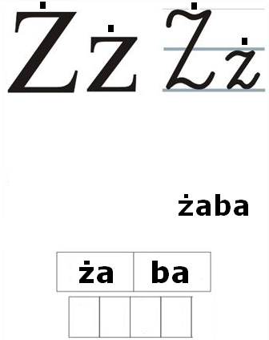

C:\Documents and Settings\Jola\Ustawienia lokalne\Temporary Internet Files\Content.IE5\R0OOAWG3\MCj04264420000[1].wmfC:\Documents and Settings\Jola\Ustawienia lokalne\Temporary Internet Files\Content.IE5\R0OOAWG3\MCj04264420000[1].wmfC:\Documents and Settings\Jola\Ustawienia lokalne\Temporary Internet Files\Content.IE5\R0OOAWG3\MCj04264420000[1].wmf



C:\Documents and Settings\Jola\Ustawienia lokalne\Temporary Internet Files\Content.IE5\R0OOAWG3\MCj04264420000[1].wmfC:\Documents and Settings\Jola\Ustawienia lokalne\Temporary Internet Files\Content.IE5\R0OOAWG3\MCj04264420000[1].wmfC:\Documents and Settings\Jola\Ustawienia lokalne\Temporary Internet Files\Content.IE5\R0OOAWG3\MCj04264420000[1].wmf



C:\Documents and Settings\Jola\Ustawienia lokalne\Temporary Internet Files\Content.IE5\R0OOAWG3\MCj04264420000[1].wmfC:\Documents and Settings\Jola\Ustawienia lokalne\Temporary Internet Files\Content.IE5\R0OOAWG3\MCj04264420000[1].wmfC:\Documents and Settings\Jola\Ustawienia lokalne\Temporary Internet Files\Content.IE5\R0OOAWG3\MCj04264420000[1].wmf



